附件
交通路线
酒店名称：南宁邕州饭店
酒店地址：南宁市兴宁区民主路18号
酒店电话：0771-2101088

酒店位置：
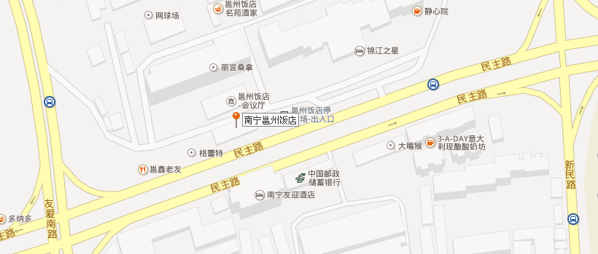

乘车路线：
（一）火车站至酒店
1. 南宁东站至酒店
自南宁火车东站北乘7路或者37路至民主新民路口下车，步行150米即到酒店；若直接乘出租车前往，费用约需30元。
2. 南宁站至酒店
自南宁站北乘605路或者19路至民主新民路口下车，步行380米即到酒店；若直接乘出租车前往，费用约需10元。
（二）南宁吴圩机场至酒店
自南宁机场乘机场巴士（2号线）至沃顿大酒店下车，步行至双拥桂春路口乘609路至民主新民路口下车，步行150米即到酒店。若直接乘出租车前往，费用约需130元。

